EL MESIAS DE HANDEL

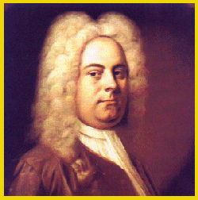

El 14 de Septiembre de 1741 Jorge Federico Haendel terminaba su famosa obra musical “El Mesías”. En Dublin. Aquel mismo día la tocó con su clavicordio y cantó la letra, en su misma casa de Dublin, ante su médico y su fiel ayudante.
Había estado abatido y enfermizo una temporada. Y los últimos días había tenido un momento especial de iluminación.
El médico, el Dr Jenkinns, exclamó al terminar de cantar Haendel y tocar en el clavicordio:
- “Nunca he oído una cosa tan maravillosa. Tenéis el demonio en el cuerpo.”
Haendel respondió: “No, amigo, no ha sido el demonio. Alguien muy distinto se me ha metido estos días dentro de mí. Siento como que Dios ha estado dentro de mi.”
La obra fue conocida pronto. En breve, dos meses después, se pretendió una representación en un teatro de Dublín. Los promotores, dos caballeros sencillos, pero muy responsables, vinieron a solicitar los premisos convenientes y le hicieron una petición
- “Maestro, pretendemos decirle con toda sencillez que nos permita destinar la recaudación de la primera representación a unos asilos que nosotros promovemos y sostenemos en la ciudad”.
Handel se quedó un tiempo silencioso y meditabundo
Los solicitantes quedaron desconcertados. Pensaron que la habían molestado. Le dijeron:
- “Perdón por nuestra impertinencia. No se preocupe. Lo dejamos. Se le retribuirá lo que justamente le corresponde.”
Händel se ilumnó.
- “No,. amigos. No quiero destinar lo que corresponde a esa noble misión de la que Vds. me hablan. Lo que quiero es renunciar para siempre a lo que merezca esta obra que se la debo a alguien muy superior. Siempre que la representen tienen la autorización para destinar lo que recolecten para esa obra buena de Vds. y para cualquier obra buena. Esa obra musical no es mía… Es de otro… Sí, es de Alguien muy superior a mí. Yo sólo he sido el escritor de la partitura.”
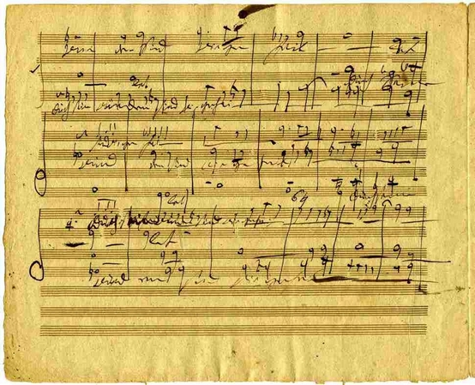
Comienzo de la partitura de El Mesías. Manuscrito de Haéndel

Nació en la ciudad de Halle, ubicada en el centro Este de la actual Alemania. Su padre era barbero y cirujano de prestigio y había decidido que su hijo sería abogado, pero cuando observó el interés de Händel por la música, la cual estudiaba y practicaba en secreto, cambió de idea y se mostró dispuesto a pagarle los estudios de música. De esta forma, Händel se convirtió en alumno del principal organista de Halle, Friedrich Wilhelm Zachau. A la edad de 17 años lo nombraron organista de la catedral calvinista de Halle.
Al cabo de un año, Händel viajó a Hamburgo, donde fue admitido como intérprete del violín y del clave en la orquesta de la ópera. Al poco tiempo, en 1705, se estrenó en ese mismo lugar su obra Almira y poco después Nero. Al año siguiente, aceptó una invitación para viajar a Italia, donde pasó más de tres años. En Italia, se representaron obras suyas en Florencia, Roma, Nápoles y Venecia, y al mismo tiempo Händel escribió música nueva, inspirado por la música de aquel país. Sobre todo, estudió y perfeccionó la forma de combinar su música con textos en italiano. Gracias a la alta calidad de sus interpretaciones, conoció a importantes músicos y compositores italianos de la época, como Scarlatti, Corelli y Marcello.
En 1710, Händel regresaba de Italia y se convertía en el director de orquesta de la corte de Hannover. Un año más tarde se estrenaba su obra Rinaldo en Londres con un considerable éxito. En vista de ello, en 1712, Händel decidió establecerse en Inglaterra. Allí recibió el encargo de crear un teatro real de la ópera, que sería conocido también como Royal Academy of Music. Händel escribió 14 óperas para esa institución entre 1720 y 1728, que lo hicieron famoso en toda Europa.

El 11 de junio de 1727 moría de apoplejía Jorge I, pero antes de morir había firmado el Acta de Naturalización de Händel. Nuestro compositor era ya súbdito británico. Fue el momento de cambiar su nombre a "George Frideric Haendel". A Jorge I le sucedió Jorge II y para su Coronación se encargó la música a Händel. Así nacieron los himnos "Zadok the Priest", "My Heart is Inditing", "Let Thy Hand be Strengthened" y "The King shall Rejoice", las dimensiones de la orquesta y músicos requeridos eran extraordinarias (se pudo leer en un periódico "habrá 40 voces, y unos 160 violines, trompetas, oboes, timbales y bajos, proporcionalmente, además un órgano, que fue instalado detrás del altar").
A partir de 1740, Händel se dedicó a la composición de oratorios, entre ellos El Mesías, que en el siglo XIX se convertiría en la obra coral por excelencia. En 1751, Händel perdió la vista mientras componía el oratorio Jephta. Händel murió siendo venerado por todos; fue sepultado con los honores debidos en la Abadía de Westminster, panteón de los hombres más célebres de Inglaterra. A comienzos de abril de 1759 se sintió mal mientras dirigía su oratorio El Mesías. Terminado el concierto, se desmayó y fue llevado presurosamente a su casa, donde se le acostó; nunca más volvió a levantarse. Su último deseo fue morir el Viernes Santo y a punto estuvo de cumplirse: falleció el 14 de abril de 1759, Sábado Santo.

Con él desaparecía un gigante de la música, como pocos han existido en el ámbito de tan compleja y a la vez sublime actividad humana (Enciclopedia Wikipedia s.v. Haendel)

